Профсоюзная организация в МОУ «Челутайская средняя общеобразовательная школа» существует с 1956 года. На её истоках председателем профсоюзной организации работала Ульзутуева Светлана Ульзутуевна. В последующие годы председателями первичной профсоюзной организации работали Балданова Цыдендоржи Балдановна, Цыбикова Цымпилма Цыбеновна, Чимитдоржина Амгалан Цыбжитовна. С 1997 года по настоящее время председателем первичной организации работает Болотова Валентина Николаевна.

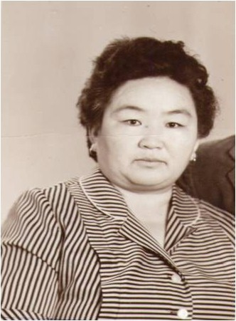 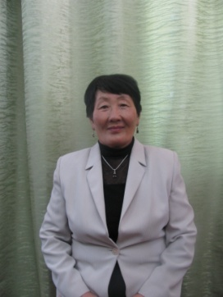

Балданова Цыдендоржи Балдановна. Отличник народного просвещения

Улзытуева Светлана Улзытуевна. Отличник народного просвещения РСФСР

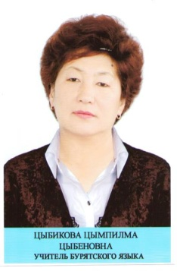 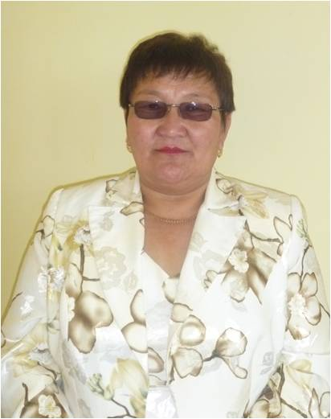

Чимитдоржина Амгалан Цыбжитовна. Почётный работник общего образования РФ

Цыбикова Цымпилма Цыбеновна. Отличник народного просвещения

Когда мы говорим о профсоюзной организации, то в центре его должен находиться учитель. Он в школе - ключевая фигура. У преподавательского состава профсоюзной организации уровень квалификации достаточно высок. В данный момент в школе работают 25 педагогов. Из них высшее образование имеют 23 учителя. Почетными работниками общего образования РФ являются Цыбиков Балдандоржи Бадмажапович и Базаргуруев Жамсаран Будажапович. Имеют звание «Отличник народного просвещения» Цыбикова Цымпилма Цыбеновна, Базаржапов Батожап Базаргуруевич. Двое учителей имеют высшую квалификационную категорию, первую категорию – 8 учителей. Члены профсоюзной организации участвуют в конкурсах профессионального мастерства в рамках реализации ПНП «Образование»: победителями конкурса лучших учителей общеобразовательных учреждений ПНПО федерального уровня стали Цыбикова Ц. Ц. (2007), Цыбиков Б.Б.(2009). Многие члены профсоюзной организации участвуют в конкурсах, работают над проектами и исследованиями, печатаются в профессиональных журналах. Это зависит не только от уровня школы, а также от самого учителя, от его желания совершенствоваться, и, конечно, от руководителя, готового принять и поддержать такую инициативу.

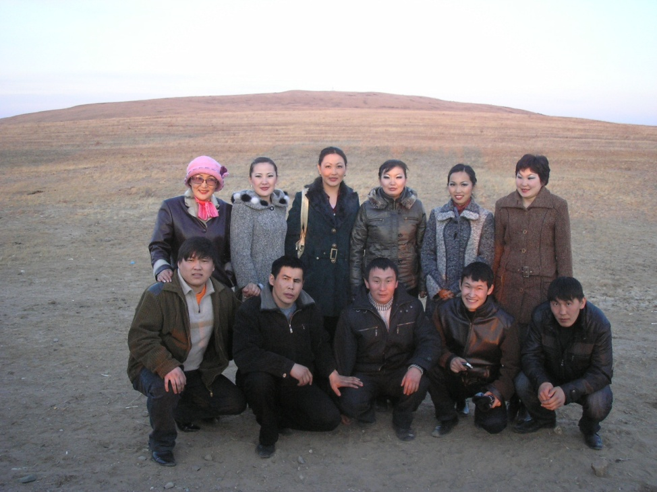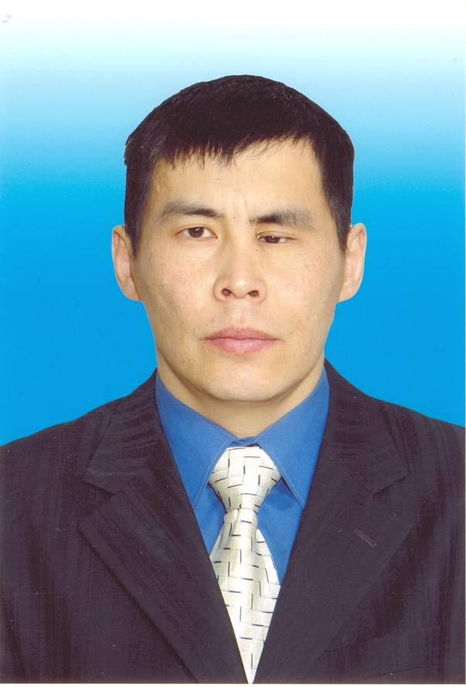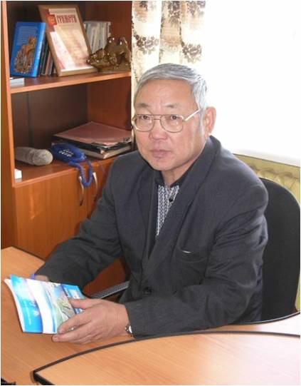Более 25 лет социальным партнером проработал Бабу-Доржи Бадмаевич Базаров. Его приемник Жамсаран Будажапович Базаргуруев седьмой год возглавляет школу. Как руководитель школы, социальное партнерство понимает как систему взаимодействия, направленного на согласование интересов работников и работодателя. У профсоюзного комитета и администрации школы сегодня имеются отлаженные и проверенные механизмы социального партнерства и регулирования социально-трудовых отношений, которые придают большое значение формированию коллектива единомышленников, внутренней сплочённости, созданию в школе атмосферы открытости, максимального раскрытия потенциала каждого члена профсоюза. Если социальное партнерство рассматривать с практической точки зрения, то его можно характеризовать как путь компромиссов, сделок, уступок сторон трудовых отношений. Не только профсоюз является заинтересованной стороной социального партнерства, но и администрация, что, без сомнения увеличивает потенциал всех проектов, реализуемых в школе. В школе работа организована таким образом, что профком в обязательном порядке подключается к работе комиссий по аттестации, тарификации, охране труда, в составлении соглашений, договоров, по учёту и распределению путёвок. Каждый год наши ученики возвращаются в родные стены и вливаются в коллектив профсоюзной организации школы. Отрадно, что молодые педагоги полны творческой энергии, с оптимизмом смотрят в будущее. Активно участвуют в конкурсах и соревнованиях, организованной районной профсоюзной организацией. Работы и достижения молодых учителей неоднократно отмечены грамотами и благодарственными письмами администрации школы, администрации МО СП «Челутай», управления образования администрации муниципального района «Агинский район».

Базаргуруев Жамсаран Будажапович. Почётный работник общего образования

РФ

Базаров Бабу-Доржи Бадмаевич.

Заслуженный учитель РФ. Отличник народного просвещения.

Монголой ахамад багша

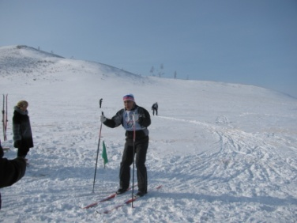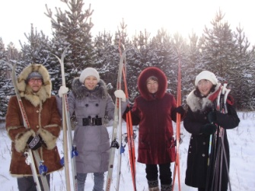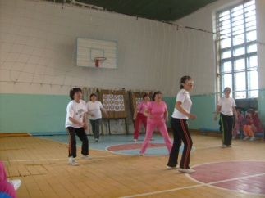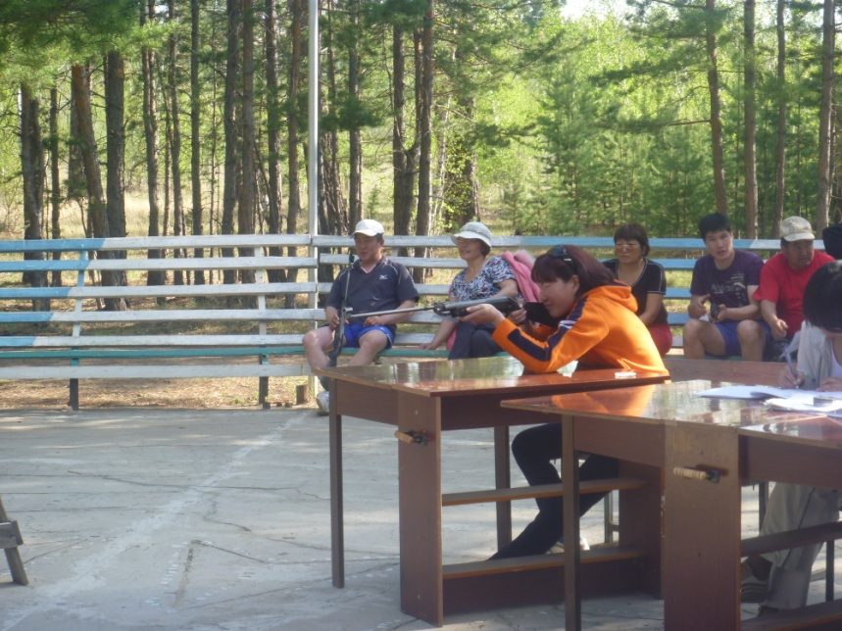

Дондокова О.Б.

Базаргуруев Ж.Б.

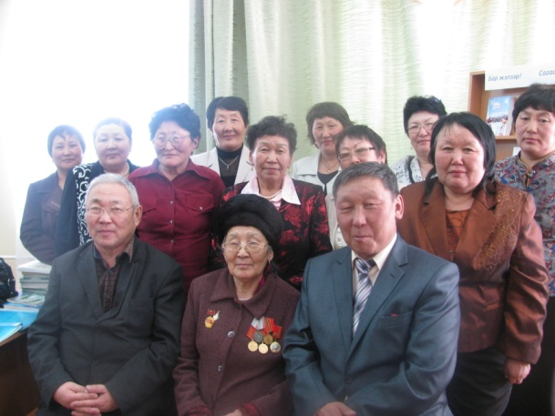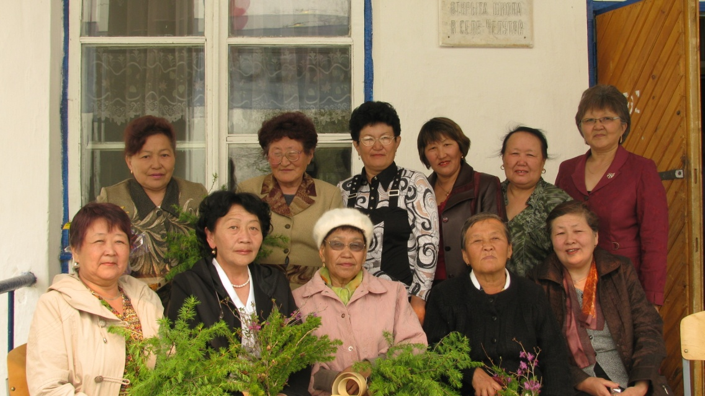Ежегодно проводятся чествование ветеранов труда на день пожилых людей, на день учителя, на Сагаалган. Организовывается смотр кабинетов, проводятся учёбы по охране труда, аттестация учителей, награждение лучших учителей и работников по итогам учебного года, выдвижение учителей на награждение районной, краевой и федеральной уровней. Профсоюзная организация принимает активное участие во всех мероприятиях, проводимой районной профсоюзной организацией, а также в мероприятиях, проводимых на уровне села, района, округа.

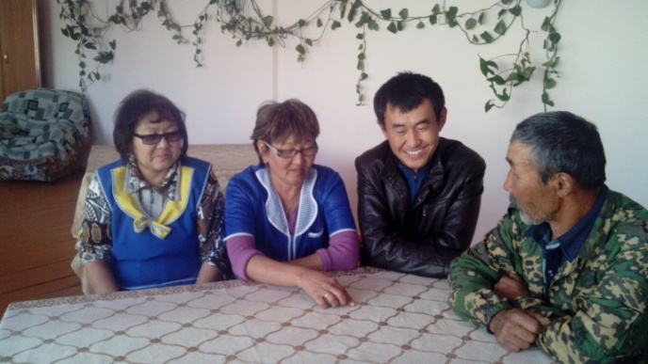Большую работу проводят члены профсоюзного комитета, это Доржиева Цыцык Дашиевна, Жигмитов Баясхалан Батожаргалович, Цыбенова Бутит Жалсанбазаровна, Дашиева Билигма Дашинимаевна, Ринчинова Дарима Ванчиковна, Данцаранова Розалия Цыдыповна Активная информационная работа проводится через профсоюзные кружки, которая является важнейшей частью деятельности профсоюзного комитета. Она направлена на освещение профсоюзной жизни, воздействие на общественное мнение, агитацию на пользу профсоюза. Она предоставляет члену профсоюза регулярные, всеобъемлющие, профсоюзно-ориентированные максимальные сведения, необходимые для осознанного профсоюзного членства.

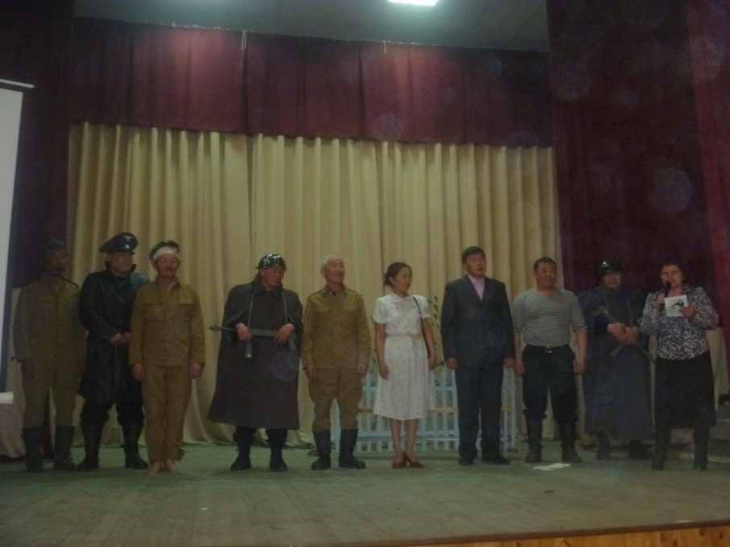Первичная организация профсоюза МОУ «Челутайская средняя общеобразовательная школа» неоднократно награждена почётными грамотами президиума Читинского областного комитета профсоюза работников народного образования и науки за хорошую работу по коллективно-договорному регулированию социально трудовых отношений в 2004 году и за участие в областном смотре конкурсе на лучшую первичную организацию. Многократно отмечена грамотами и благодарственными письмами районной организации профсоюза работников образования.

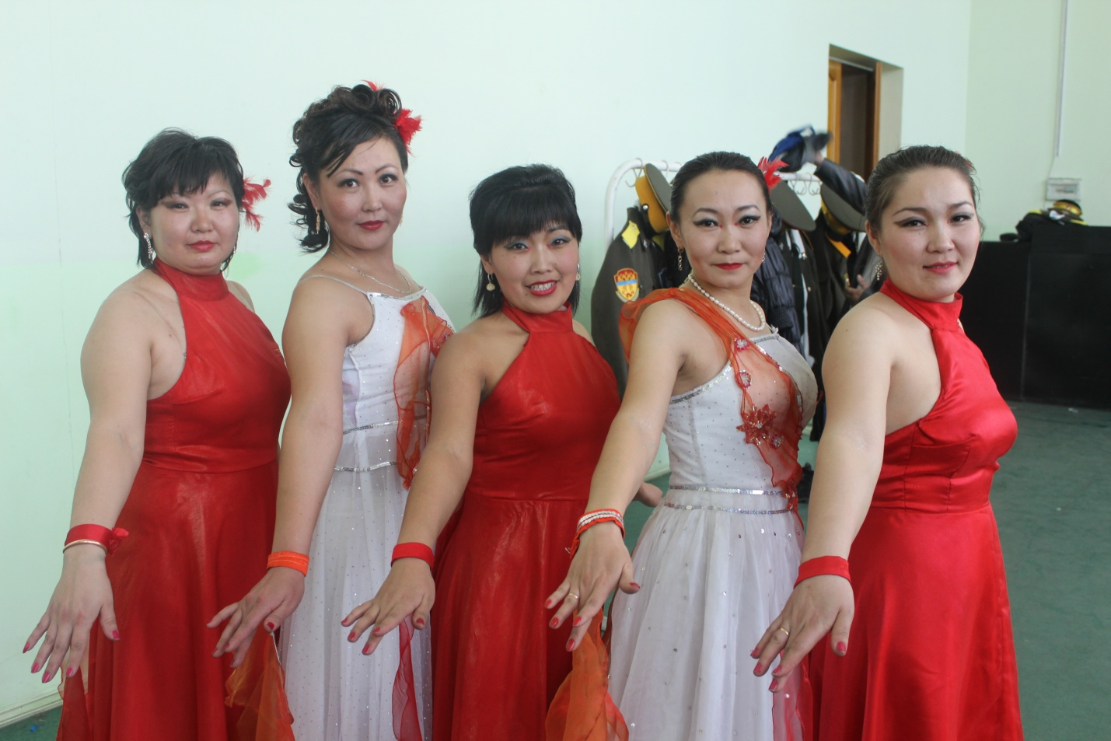

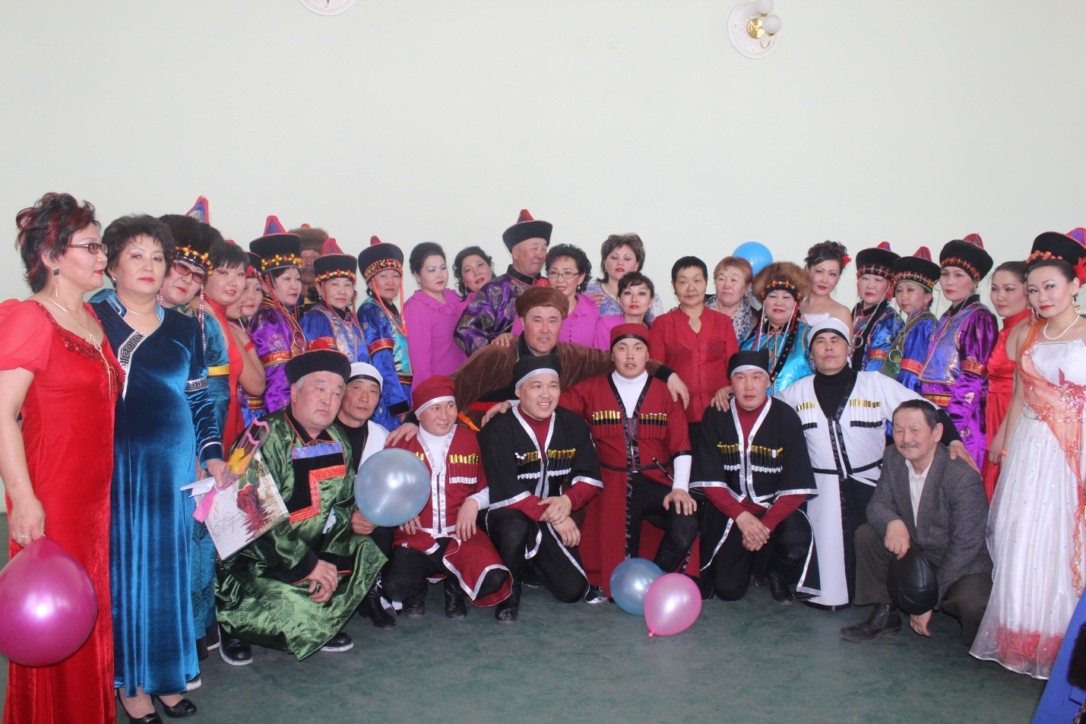 Участники спектакля 2010г. Танцевальная группа

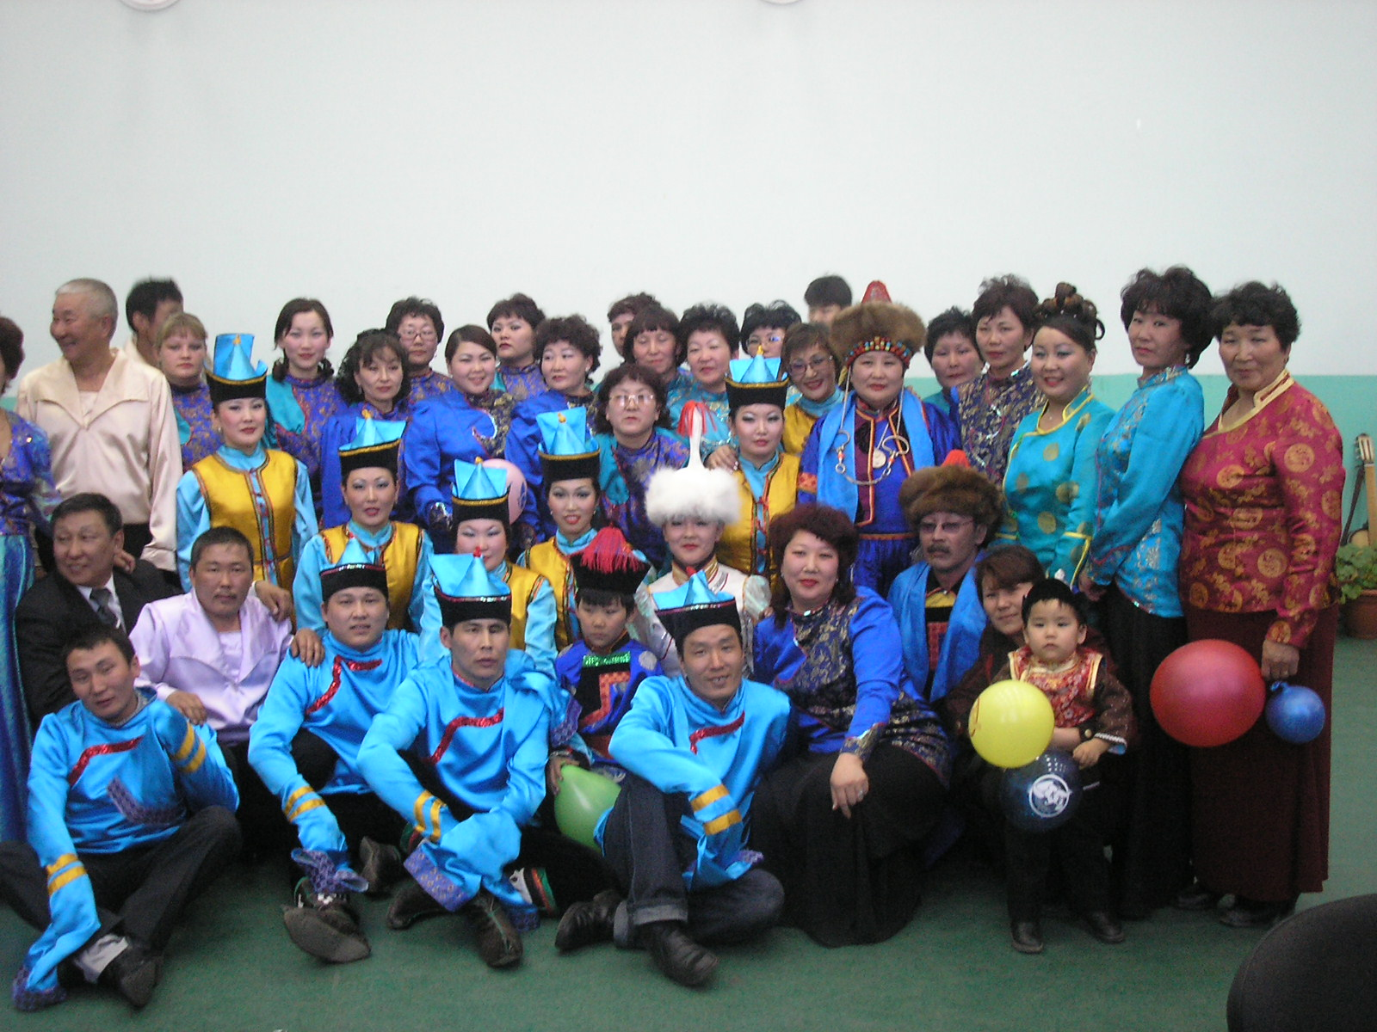

Участники художественной Участники художественной

самодеятельности 2008г самодеятельности 2014г.

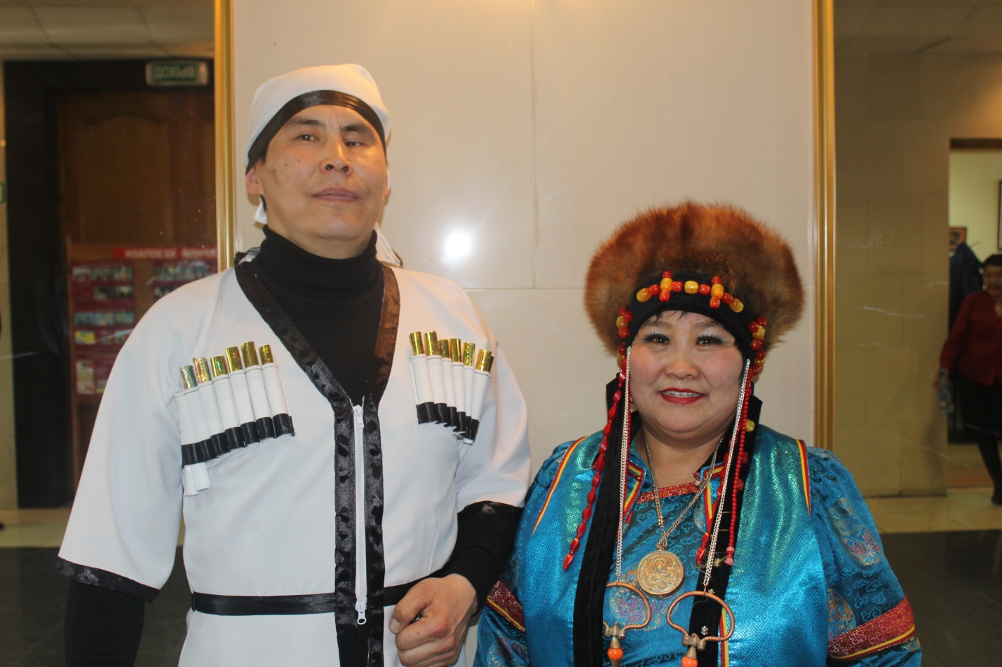

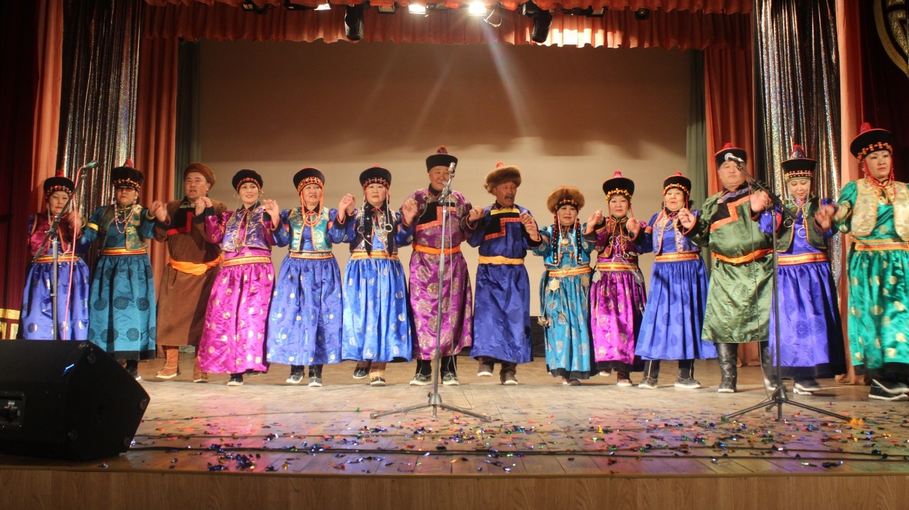

Танцевальная группа ветеранов Директор школы Базаргуруев Ж.Б.

Председатель профкома Болотова В.Н.

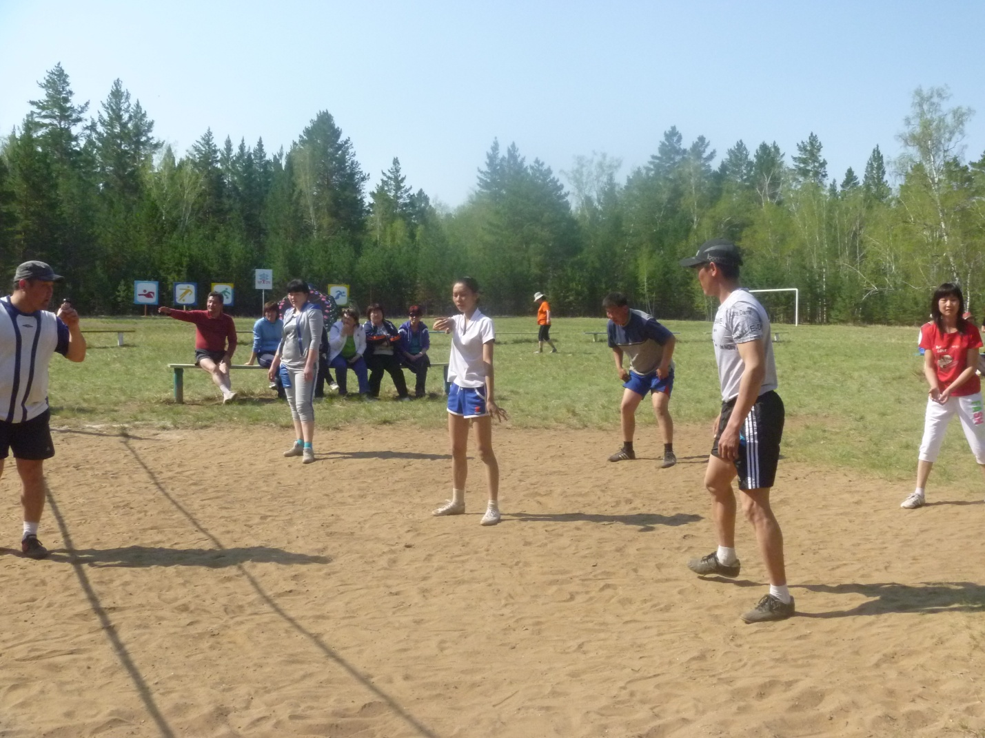 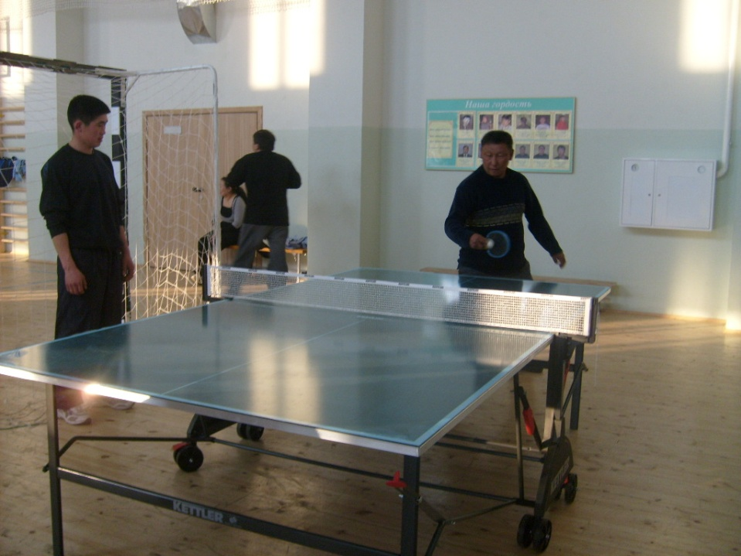

Сборная школы по волейболу На досуге Цыбиков Б.Б.

на спартакиаде работников образования

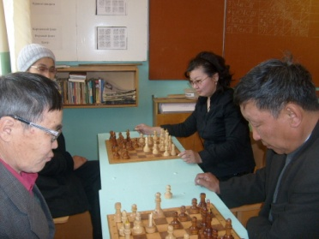 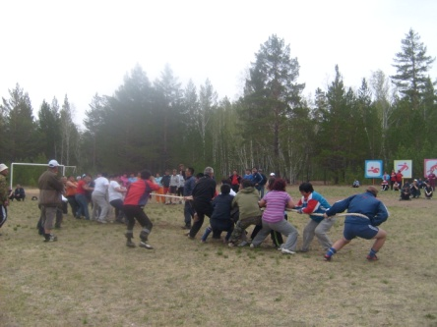

Наши шахматисты Дашиева Б.Д. Неоднократные чемпионы

и Цыбиков Б.Б. по перетягиванию каната

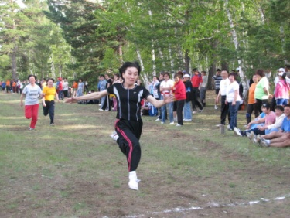 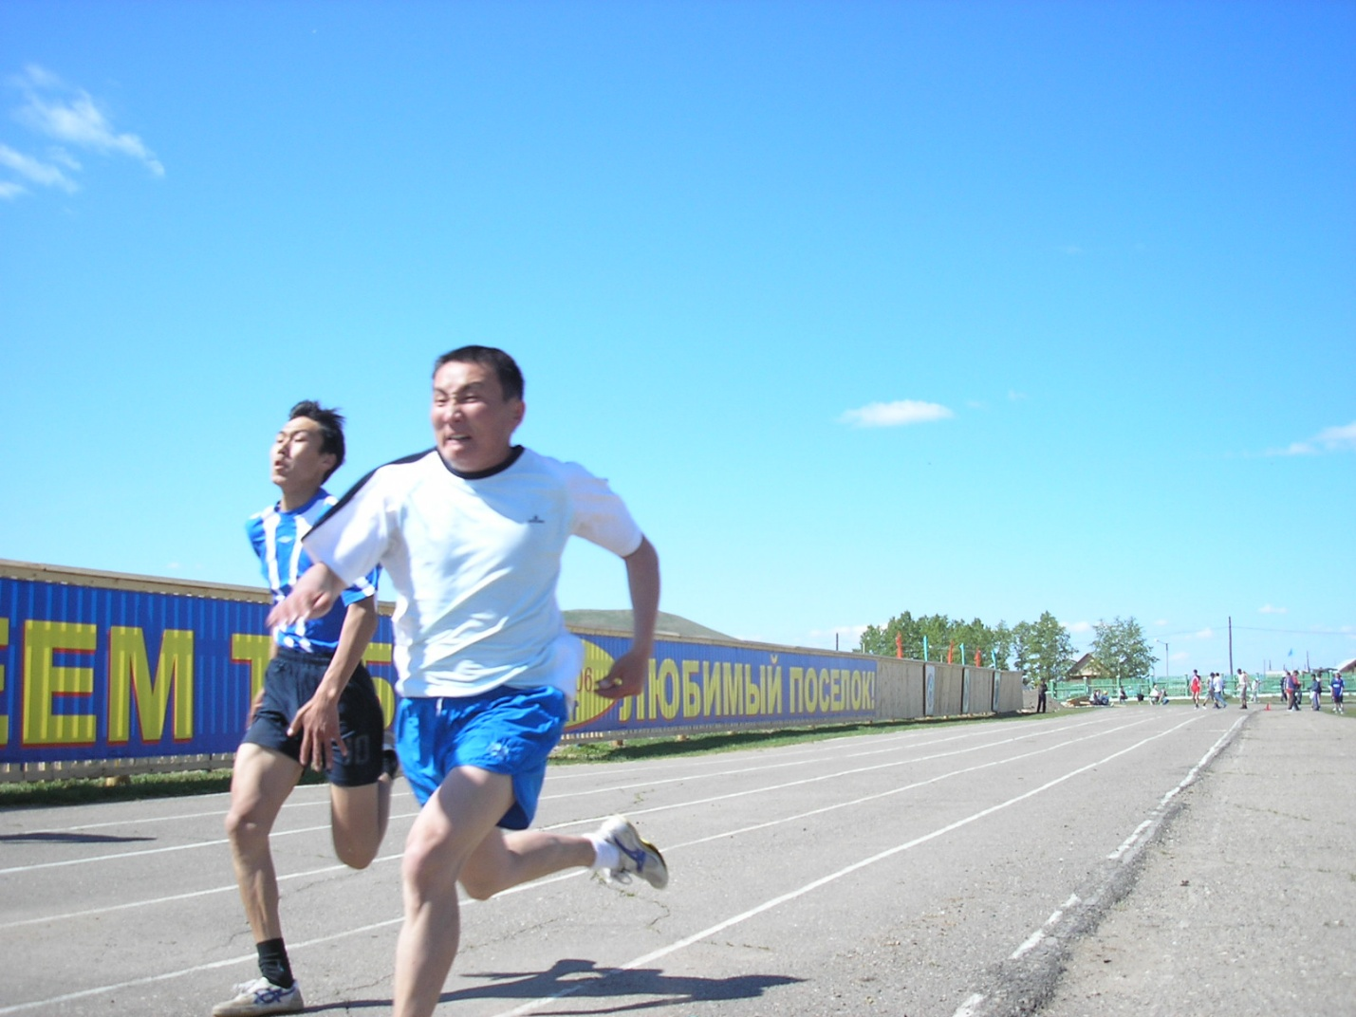

Неоднократная чемпионка Неоднократный призёр

района и округа по лёгкой атлетике района и округа по лёгкой атлетике

Цыденжапова М.Д. Жигмитов Б.Б.

Мы не сидим сложа руки, так как из-за этого мы можем утратить статус самой массовой общественной организации, лишиться тех преимуществ, которые даёт эта массовость – силы солидарности. Однако важно повышать активность членов профсоюза. А для этого люди должны отчётливо осознавать, для чего они вступили в профсоюз. Нам важно показывать людям не то, что они дополнительно получают, вступая в профсоюзные ряды, а то, что они теряют, оставаясь «одиночками». Не даём забывать, что организованное отстаивание своих интересов всегда более эффективно, чем индивидуальные действия отдельного работника.

У нашего профсоюза есть перспективы роста и развития. Профсоюз заинтересован в повышении результативности работы всех сотрудников школы.

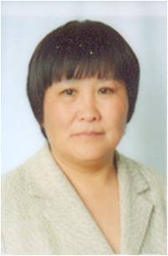 Более пятнадцати лет организацию возглавляет Валентина Николаевна Болотова, пользующаяся заслуженным авторитетом и уважением. Особое внимание в своей многогранной профсоюзной деятельности она уделяет правозащитной работе, активно используя не только возможности председателя райкома, но и внештатного правового инспектора труда краевой организации профсоюза. 2002 году награждена почетной грамотой президиума ЦК профсоюза работников народного образования и науки РФ за многолетнюю активную работу в Профсоюзе. За время работы в 2004 году принимала участие в областном смотре – конкурсе на лучшую первичную организацию (в рамках Всероссийского «Года первичной профсоюзной организации») и награждены почетной грамотой Президиума Читинского областного комитета профсоюза работников народного образования и науки за хорошую работу по коллективно-договорному регулированию социально-трудовых отношении и награждена почетной грамотой президиума ЦК профсоюза работников народного образования и науки РФ, Почетной грамотой федерации независимых профсоюзов России, Знаком общероссийского профсоюза работников народного образования и науки РФ и Юбилейным знаком ФНРП России.

2010 году - почетной грамотой министерства образования и науки российской федерации

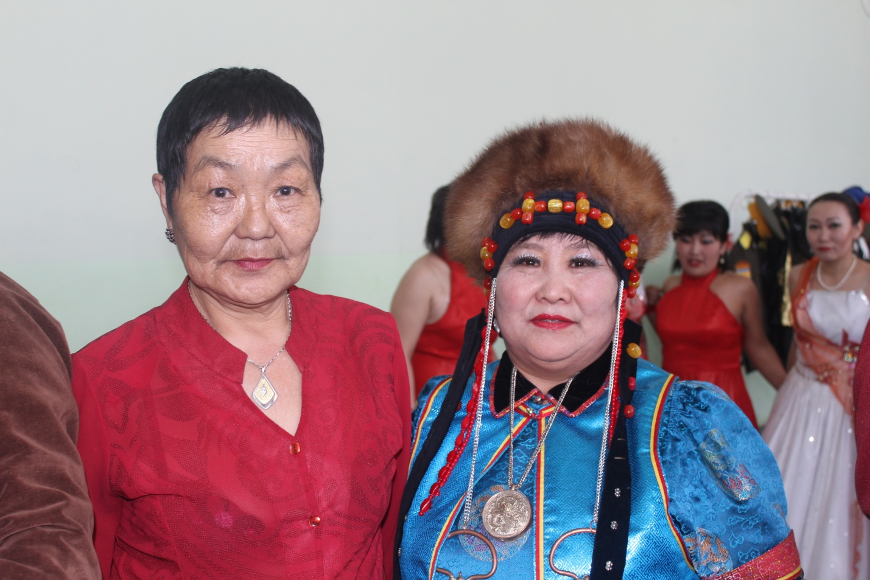Лидеры первичных организации имеют двойную нагрузку, ведь профсоюзная деятельность – их общественная обязанность, а основная работа – учить детей. Тем не менее, надеюсь, что удастся сохранить тепло отношений и уверенность в завтрашнем дне у всех, кто находится рядом, ведь мы коллектив.